**Design Challenge**

**Mais que uma Entidade, um Movimento.**





**O Design Challenge 2015**

Durante o segundo semestre de 2015, um grupo de alunos da Engenharia ficou responsavel pela realização de uma atividade obrigatória, porém não avaliativa, que faria parte da 2° fase do Vestibular Insper do mesmo ano: O Design Challenge. A atividade consistia em elaborar um desafio com razoavel nivel de complexidade, porém divertida e instigadora, que colocassem os candidatos do vestibular para trabalhar em grupo, em um processo de tres etapas: Ideação, Prototipação e Testes. O desafio deveria mostrar ao candidato, logo de cara, o que é fazer Engenharia no Insper. Elaborar e apresentar ideias, trabalhar em grupo, colocar a mão na massa, prototipar, se divertir e por fim, mostrar o Espirito Insper.

O processo de criação da atividade final que seria realizada pelos candidatos ocupou cerca de 5 meses. Durante esse tempo, foram realizados testes, que contaram tanto com alunos voluntarios de Engenharia, como tambem de Administração e Economia. Realizados os devidos testes, ouvidos os feedbacks e depois de muitas reuniões, o Design Challenge 2015 foi realizado para cerca de 300 candidatos, dividos em 5 dias. A atividade final consistia em projetar uma estrutura, que deveria ser construida com os materias disponibilizados a certos preços ( os grupos recebiam certa quantidade de Lourenços, a moeda corrente na atividade), que protegesse um Ovo do arremesar de uma catapulta. O sucesso se caracteriza pelo sobreviver do ovo a queda, mas o objetivo não era esse: o importante era que o grupo tenha trabalhado em grupo, se divertido e aprendido junto. Afinal, a Engenharia não se trata apenas de sucesso, mas de aprender com seus erros.

O sucesso da atividade ficou claro pelas expressões dos candidados e dos pais que puderam acompanhar todas as apresentações.

**A Nova Fase: Nossa Missão**

A grande missão da Entidade é valorizar e empoderar os alunos, disseminando o Espírito Insper em toda a faculdade, tornando o aluno protagonista de seu aprendizado, responsável pelas mudanças não só na faculdade, mas na comunidade como um todo.

Faremos isso através de atividades de integração entre os alunos e membros de entidades, colocando-os para trabalhar em grupo, para explorar sua criatividade e incentivar a troca de conhecimento. Através da realização de atividades no estilo Design Challenge e da apresentação de projetos, pretendemos inserir os alunos Insper no processo do Vestibular, como meio de atrair os candidatos com o perfil certo para a faculdade. E por ultimo, queremos realizar atividades educativas em escolas , com o objetivo de mostrar o poder da Tecnologia na educação, incentivando a criatividade e apresentando todo um novo horizonte de possibilidades.

**Queremos, por fim, Inspirar, Impactar e Integrar, no sentido mais amplo e belo dessas palavras, a escola, a sociedade e o Mundo. Cultivar a Criatividade. Valorizar o Conhecimento. Questionar Paradigmas. Propor Soluções Inovadoras. Repensar. Redesenhar. Mudar a Mentalidade. Essa é nossa Missão.**

**Projetos**

Os projetos do Design Challenge podem ser divididos em três núcleos, que constituem tambem os pricipios da propria entidade: **Integrar, Inspirar e Impactar.**

1. **Integrar**

O Núcleo ficará resposavel por projetos que promovam diretamente a integração e o engajamento dos alunos das três graduações, com atividades que explorem as melhores competencias dos três cursos e com a fomentação e estruturação de discussoes de alto impacto na vida do Estudante Insper.

**Reavalição dos Espaços**

Consiste em promover debates e apresentar propostas a direção do Insper a respeito de formas de se utilizar melhor os espaços da faculdade. Acreditamos que o espaço da faculdade, como um todo, deve refletir a cultura e valores pregados pelos cursos. Assim, os alunos devem ter uma estrutura onde esse debate possa ser promovido, aprofundado e apresentados formalmente aos interresados e direção.

Objetivos:

Promover alterações espacias no Insper que visem sempre a melhor utilização do espaço,a curto e a longo prazo, objetivando a criação de ambientes de estudo coletivo e agradavel, que possa ser aproveitado por TODOS os alunos e promover o desenvolvimento academico.

Exemplos:

a) A participação dos alunos na elaboração do novo Prédio.

b) Remodelagem do 4° andar

c) Espaço Aluno

**Projetos Academicos**

Ficara responsável por elaborar atividades de grande porte as quais serão apresentados problemas pensados de forma a estimular os alunos a utilizarem as competências aprendidas nos seus respectivos cursos. Estes problemas deverão ser solucionados em grupos que contenham alunos de todos os cursos para que desenvolvam habilidades, compartilhem experiências e simulem um problema real.

Objetivos:

Estimular a integração entre os cursos para que os alunos compartilhem e desenvolvam habilidades intercurriculares, além de trabalharem em equipe para resolverem um problema que simula a realidade, com soluções criativas e inovadoras.

Exemplos:

a)Make Weekend: Uma semana para os alunos desenvolverem um produto focado em tecnologia e criarem um modelo de negócios em torno deste, utilizando as competências desenvolvidas em cada curso.

**Design Challenge nas Entidades**

O Projeto se baseia em oferecer e realizar atividades, inspiradas nos conceitos e valores do Design Challenge, em outras organizoões estudantis.

Objetivo:

Buscar não só a integração dentro da própria entidade ou aumentar a sinergia entre membros de entidades diferentes na criação de projetos em parceria, mas incentivar os alunos a pensarem fora da caixa, a trabalharem melhor em grupo e lhes apresentar um pouco mais do proceso de design e a metodologia da Engenharia Insper.

1. **Inspirar**

O Núcleo ficará responsavel por idealizar, elaborar e executar, atividades/projetos que objetivam a divulgação do que é Ser Insper para fora da faculdade, focado principalmente em possiveis candidatos do Vestibular. Acreditamos que seja primordial para o sucesso do Insper como um todo, que o aluno esteja presente ao maximo no processo do proprio Vestibular, e em atividades de divulgação da propria faculdade, para que a escola possa selecionar os alunos cujos valores e ambições se aliam com o da mesma.

**Design Challenge**

O Design Challenge é uma atividade de participação obrigatória para todos vestibulandos de engenharia, não avaliativa, que ocorre na 2° fase. A atividade é toda elaborada por alunos. A ideia desse projeto é coordenar essa atividade, guiando os alunos(de preferencia bixos) na elaboraçao da atividade para o Vestibular 2017.

Objetivos:

Fazer com que os vestibulandos percebam o que é fazer Insper já no vestibular, mostrando a cultura e valores pregados na faculdade, além de deixar os candidatos mais à vontade entre eles mesmos, para que assim estejam relaxados para dar o melhor de si na dinâmica (que é o que realmente avalia os alunos).

**Momento Insper**

Atividade de Engenharia/Administração/Economia e Bate-Papo com pais e estudantes interessados nos cursos do Insper

O Momento Insper é um evento realizado pelo marketing do Insper com o objetivo de que estudantes e pais venham até a faculdade conhecer as propostas dos cursos, a cultura Insper, valores, além de tirarem todas as duvidas que tiverem sobre a faculdade. Durante a atividade há um bate-papo entre os alunos dos Insper e esses visitantes, além de atividades de Engenharia, Administração e Economia.

Objetivos:

Ter uma equipe responsável por convidar alunos à participarem desse evento, organizando-os e preparando atividades que demonstrem, com excelência, o que é estudar no Insper.

**Embaixadores Insper**

Os Embaixadores Insper são alunos que vão à escolas ou recebem grupos escolares de ensino médio para divulgar a proposta Insper. Eles podem fazer isso apresentando projetos que produziram, fazendo tours pela faculdade ou realizando atividades no estilo Design Challenge ou Makey-Makey.

Objetivos:

Tornar mais pessoal a divulgação da proposta do curso ( quem melhor para apresentar a proposta que o próprio Aluno?), aumentar as parceirias das escolas de ensino médio com o Insper, atingir os candidatos de perfil certo.

1. **Impactar**

O Núcleo ficará responsavel por desenvolver projetos que visem disseminar a cultura, valores e metodologias pregados na Engenharia Insper na comunidade.

**Tecnologia na Educação**

O Projeto levará dispositivos tecnológicos de fácil manuseio, como por exemplo o Makey-Makey, dispositivo desenvolvido por alunos do MIT, à escolas públicas e comunidades carentes.

Projeto Makey-Makey:

Site: <http://www.makeymakey.com/>

Youtube: <https://www.youtube.com/watch?v=rfQqh7iCcOU>

Objetivos:

Desevolver a criatividade. Levar a tecnologia à pessoas que não têm acesso. Divulgar a Metodologia da Engennharia Insper na comunidade (Aprender pelo conhecimento/Mão na massa).

**Orçamento**

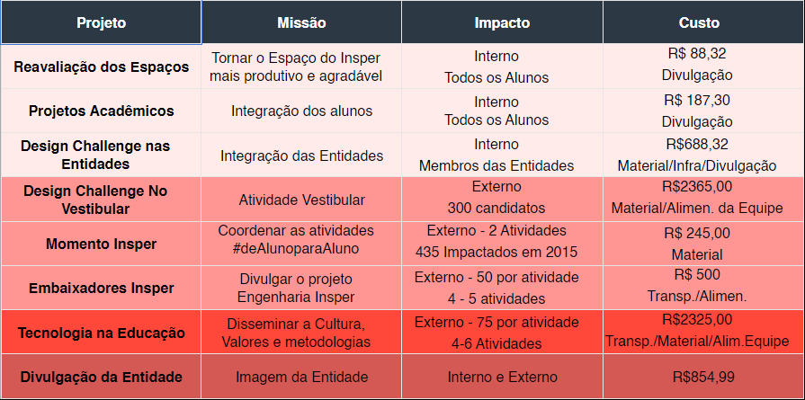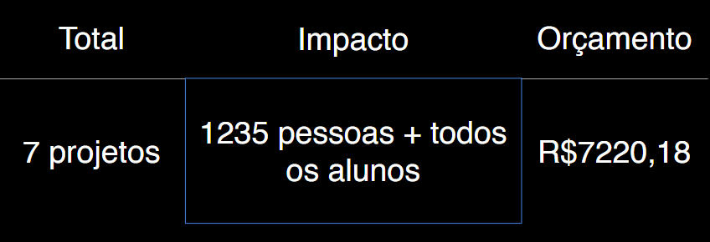A seguinte tabela representa os custos e o impacto de maneira sintetizada de todos os projetos idealizados pela Entidade.

**O Futuro**

Quando alguem perguntar a um candidato do Insper por que ele quer estudar aqui, ao inves de qualquer outra faculdade, e ele responder que é por causa das pessoas que aqui estudam e trabalham, por causa da comunidade, por causa da cultura e mentalidade que aqui existem, por causa do impacto que o Insper causa na sociedade e no mundo... Quando esse pensamento for difundido em toda a escola e para as pessoas que pretendem estudar aqui, ai sim, atingiremos nosso objetivo.

Não é a melhor infraestrutura do mundo que torna a faculdade boa. Nem as melhores salas, esportes, localizaçao, diploma ou a historia. São as pessoas. **Pessoas. É preciso inspira-las a fazeram grandes coisas, a serem as mudanças que querem ver no mundo, a fazer os outros sonharem mais, aprenderem mais, serem e se tornarem mais. É preciso integra-las, uni-las, como um so corpo, uma so mente, para realizar tudo isso juntos. É preciso impactar a socidade, ser a sintese maxima do que o ser humano pode fazer se unido, com a motivaçao e ambição certa. É assim que pensamos o Insper no futuro. É essa escola que queremos ajudar a construir.**

**Design Challenge. Mais que uma entidade, um Movimento.**